Конспект музыкального занятия в группе раннего возраста «Мои домашние питомцы»
Цель: Развитие и формирование музыкальных и творческих способностей.
Задачи:
— формировать музыкальное восприятие, эмоциональную отзывчивость на музыку;
— развивать умение согласовывать движения с текстом и характером музыки;
— осваивать элементарные танцевальные движения, умение начинать и заканчивать движения под музыку;
прививать элементарные певческие навыки — напевное протяжное пение под аккомпанемент и без него;
Сначала мы немного поиграем .Под музыку маршевую будем ходить, а под музыку легкую, быструю — бегать. Музыка остановится, и мы остановимся. Музыкально-ритмическое упражнение «Ходим-бегаем», муз. Е. Тиличеевой
https://youtu.be/XI-2g1y80m0
А кто еще очень любит бегать и играть. Посмотрите на картинки.
Кто это?

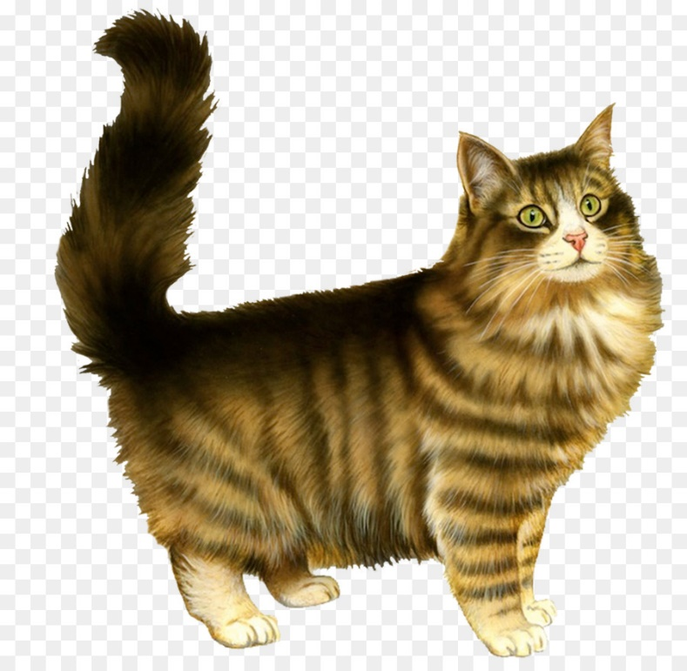

А что любит кошечка кушать?(Молочко)

Послушайте песенку и подпевайте мне. Сначала киска поёт «Мяу», а когда мы её покормим, запоёт довольно «Мур…».

https://youtu.be/uOrjV7f14og

Посмотрите кто это?

А как собачка лает? (Гав, гав или ав, ав.)

Давайте споем песенку про собачку, подпевайте мне.Песня «Собачка», музыка М. Раухвергера, слова Н. Комиссаровой.

https://youtu.be/CIihaW0RLQ4

Все эти животные и кошечка, и собачка— домашние. Они — наши друзья. Их нужно беречь, не обижать, можно покормить их вместе с мамой или папой.

